<förening,ort, logga osv>
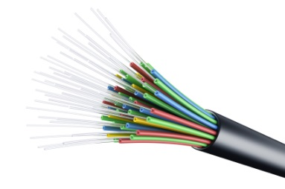

Intresseanmälan för fiber

I Filipstads kommun har utbyggnaden av fibernät på landsbygden tagit fart. I samverkan med Filipstads kommun bildas fiberföreningar för att säkra tillgång till snabbt bredband på landsbygden.

Vi undersöker nu möjligheter för att starta en fiberförening för att bygga ett fibernät för
boende i <här skriver du din ort/bygd>. För att kunna genomföra detta, krävs att ett tillräckligt antal hushåll är intresserade av att ansluta sig till fibernätet.

Genom att vara med:
- får du chansen att säkra ditt hus för framtidens krav på snabbt bredband för telefon, Internet, media, larm, sjukvård, samhällstjänster osv.
- blir det billigare än om du väntar till senare och själv får stå för kostnader för maskiner, personal och material. Du kan dessutom inte få del av statsbidrag som fiberföreningen kan få.
- kan du som har fritidshus få möjlighet att tillbringa mer tid i fritidshuset genom att kunna jobba någon dag på distans, få barnen att följa med mm.

Läs mer om fiber på www.filipstad.se -> Bygga, Bo & Miljö -> Bredband

Namn:____________________________________________________________
Adress:___________________________________________________________
Telefon:____________________ E-mail_________________________________
Fastighetsbeteckning:________________________________________________
Sätt ett X i en av rutorna:
Jag kommer att ansluta mig
Jag kommer kanske att ansluta mig
Jag är inte intresserad

Lämna din intresseanmälan till <Fiberföreningens kontaktperson>

